Station „Medizin“
Ausgangssituation: Angenommen, ihr macht mit eurer Klasse irgendwo in der Wildnis ein Survivaltraining. Der nächste Ort liegt hunderte Kilometer entfernt! Ihr als Gruppe kommt auf einmal auf die Idee, die Gegend auf eigene Faust und ohne euren Lehrer zu erkunden. Ihr seid bereits 30 Minuten unterwegs. Dann passiert es: eine Mitschülerin oder ein Mitschüler von euch stolpert und bricht plötzlich zusammen. Er/Sie fügt sich dabei folgende Schnittwunde zu:

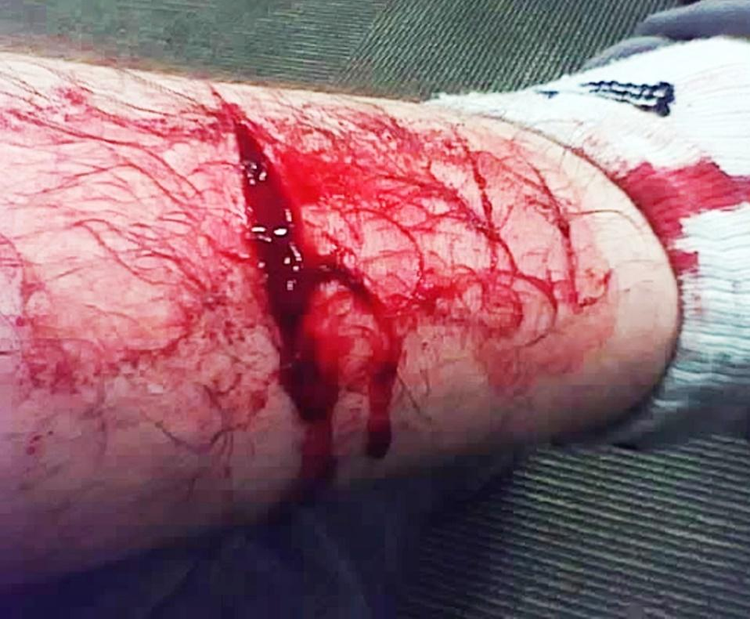

- Überlegt euch nun, wie ihr euren Mitschüler oder eurer Mitschülerin helfen könnt! Notiert hierzu mindestens fünf erste Hilfe Maßnahmen, die für die Erstversorgung nötig sind. Achtet dabei auf eine sinnvolle Reihenfolge.

- Damit ihr erfährt, wie ihr euren Mitschüler oder eurer Mitschülerin tatsächlich helfen könnt, seht euch nun folgendes Video an und überprüft inwieweit eure Vorschläge mit den Regeln einer Erstversorgung übereinstimmen.
Link:
https://www.youtube.com/watch?v=jCPXIZcL_eY
oder: YouTube → So behandeln Sie eine Schnittwunde

- Probiert nun selbst einen Druckverband bei eurem Mitschüler oder eurer Mitschülerin anzulegen! Viel Spaß!

